**17 сентября 1939 года — момент окончательного исторического оформления белорусской нации**

10:00 / 13.09.2021

108

**День народного единства отметит наша страна 17 сентября. Он связан с двойным, по сути, актом исторической справедливости.**  
  
Связанная с одним и тем же событием, эта справедливость восторжествовала дважды: в 1939 и 2021 годах. Именно нынешним летом список государственных праздников страны был расширен: Президент подписал Указ № 206, вносящий изменения в Указ 1998 года «О государственных праздниках, праздничных днях и памятных датах в Республике Беларусь». Напомним фундаментальные предпосылки нового праздника.

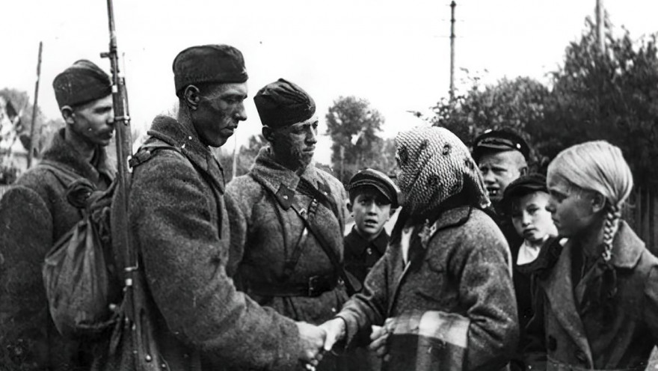

Пакт-1939: факты и ложь

С темой как раздела Беларуси по условиям Рижского мира, так и ее воссоединения в ­1939-м неразрывно связан еще один исторический момент — подписание 23 августа 1939 года наркомом иностранных дел ­СССР Вячеславом Молотовым и его германским коллегой Йоахимом фон Риббентропом советско-германского договора о ненападении. Сегодня этот договор, известный как пакт Молотова—Риббентропа, и прилагавшийся к нему секретный протокол — едва ли не самые демонизированные документы в современной истории.  
  
Фейки о том, что это был «зловещий сговор двух тоталитарных режимов», разделивший Европу, уничтоживший Польшу, лишивший независимости прибалтийские государства, решительно опровергает российский ученый-историк Александр Дюков. Комментируя весьма популярный, особенно в Западной Европе, стереотип о том, что «режимы Германии и ­СССР неизбежно должны были договориться, поскольку оба они были тоталитарными», ученый напоминает:  
  
— С действительностью этот тезис не имеет абсолютно ничего общего. На самом деле именно Советский Союз в 1930-е годы выступал наиболее последовательным противником экспансионистских и реваншистских планов нацистской Германии. Уже 3 февраля 1933 года, через несколько дней после назначения Адольфа Гитлера рейхсканцлером Германии, лидер нацистской партии в качестве цели своей политики заявил «завоевание нового жизненного пространства на востоке и его беспощадную германизацию». Спустя несколько недель нацистами был организован поджог здания Рейхстага, в котором были обвинены коммунисты. Последовавшие за этим преследования коммунистов, антиеврейские акции и костры из книг на площадях немецких городов не могли вызывать симпатий в Москве. Уже в июне 1933 года ­СССР заявил Германии о прекращении военного сотрудничества. В дальнейшем советско-германские отношения продолжали ухудшаться. Когда полтора года спустя, в декабре 1934 года, советского посла в Лондоне Ивана Майского спросили об отношении ­СССР к Германии и Японии, ответ был лапидарен: «Наши отношения с этими двумя странами характеризуются… наличием сильных подозрений в том, что они имеют агрессивные стремления в отношении нашей территории».

Законное воссоединение

Помимо распространенного и популярного в Польше, но совершенно безосновательного мифа о том, что, не случись «советского вторжения», Польша смогла бы победить в войне с Германией, существует еще и фейк о «незаконности» введения 17 сентября 1939 года войск Красной армии на территорию Западной Белоруссии и Западной Украины. Многие польские историки утверждают, что Советский Союз тем самым нарушил целый ряд взятых на себя международных обязательств. Тем не менее ни сама Польша, ни Франция, ни Великобритания действия Советского Союза как войну не квалифицировали. Что же касается мирных договоров с Польшей 1931 и 1932 годов, Александр Дюков отмечает:  
  
— В международном праве действует доктрина rebus sicstantibus — предостережение о сохранении силы договора лишь при неизмененном положении вещей. Советские договоры с Польшей подписывались из расчета на то, что Польское государство сбережет свой суверенитет и сыграет роль своеобразного щита между ­СССР и агрессивными государствами. К середине сентября 1939 года по сравнению с 1932-м ситуация изменилась самым принципиальным образом. Польша потерпела сокрушительное поражение в вой­не с Германией, польские войска были разгромлены. В этой ситуации ранее подписанные советско-польские договоры теряли свою силу, о чем советское правительство и уведомило 17 сентября польского посла в Москве. Требуемые нормы международного права Кремлем были соблюдены. Как видим, введение советских войск на территорию Западной Украины и Западной Белоруссии не нарушало принятых на себя Советским Союзом международных обязательств.  
  
Тем более законным было включение Западной Белоруссии в состав ­СССР, подчеркивает историк:  
  
— Сегодня достаточно часто приходится слышать, что выборы в Народные собрания Западной Украины и Западной Белоруссии были-де незаконны, поскольку осуществлялись в присутствии советских ­войск. Однако в 1920—1945 годах плебисциты, подобные проведенным в Западной Украине и Западной Белоруссии, организовывались неоднократно. Они признавались международным сообществом, несмотря на то, что зачастую проводились не только в присутствии войск заинтересованной стороны, но и в условиях прямого давления на голосовавших. Такими, например, были плебисциты 1921 года в Силезии (проходил в условиях террора польских войск по отношению к местному немецкому населению) и ­1922-го в Виленском крае (проходил в условиях оккупации края польскими войсками).

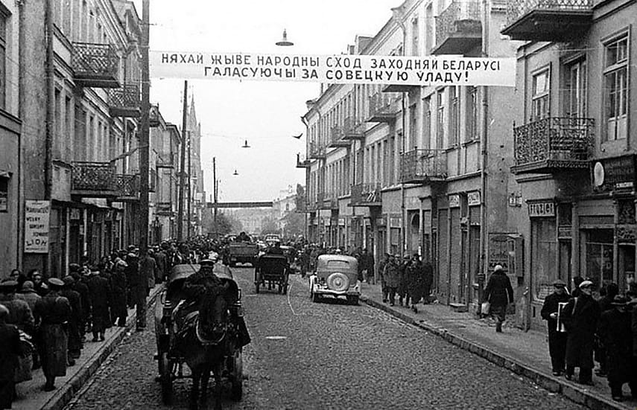

Первые дни воссоединенной Беларуси. Октябрь 1939 года.

bvn.by

«Глазами человека моего поколения»

Как происходило воссоединение Западной Белоруссии и ­БССР, своими глазами довелось наблюдать знаменитому Константину Симонову. В статье «Глазами человека моего поколения» он писал:  
  
«То, что там, в Европе, наши войска вступают в Западную Украину и Белоруссию, мною, например, было встречено с чувством безоговорочной радости. Надо представить себе атмосферу всех предыдущих лет, советско-польскую войну 1920 года, последующие десятилетия напряженных отношений с Польшей, осадничество, переселение польского кулачества в так называемые восточные кресы, попытки колонизации украинского и в особенности белорусского населения…  
  
То, что происходило, казалось мне справедливым, и я этому сочувствовал. Сочувствовал, находясь еще на Халхин-Голе и попав неделей позже, обмундированный по-прежнему в военную форму, с Халхин-Гола в уже освобожденную Западную Белоруссию. Я ездил по ней накануне выборов в Народное собрание, видел своими глазами народ, действительно освобожденный от ненавистного ему владычества, слышал разговоры, присутствовал в первый день на заседании Народного собрания. Я был молод и неопытен, но все-таки в том, как и чему хлопают люди в зале, и почему они встают, и какие у них при этом лица, кажется мне, разбирался и тогда.  
  
Для меня не было вопроса: в Западной Белоруссии, где я оказался, белорусское население — а его было огромное большинство — было радо нашему приходу, хотело его».  
  
Да и практически все очевидцы сентябрьских событий 1939 года фиксировали энтузиазм местного населения, его желание воссоединиться со своими собратьями. Об этом пишут даже те, кто к советской власти относился откровенно враждебно. Так, Антон Луцкевич, известный белорусский культурный и политический деятель, приветствуя 24 сентября 1939 года на Лукишской площади в Вильно новую власть, помимо прочего, заявил:  
  
«Белоруссия снова стала единой, никакие границы не поделят уже объединенных белорусских земель… Перед нами огромная работа, работа по восстановлению всего того, что годами приходило в упадок или уничтожалось польскими панами… Создание объединенной, свободной, советской Белоруссии будет определять дорогу ее быстрого развития».  
  
Решения Народных собраний о присоединении ­СССР, безусловно, отвечали настроениям и желаниям большинства населения Западной Украины и Западной Белоруссии. И потому они могут и должны считаться легитимными.

Ревизия кресовых законов

Работающий в Бресте историк Александр Вабищевич в научной работе «Западноукраинские и западнобелорусские земли накануне Второй мировой войны» отмечает главную суть нахождения западнобелорусских земель под юрисдикцией Польши в 1921—1939 годах:   
  
«Белорусы не признавались отдельным народом, а только ответвлением польского народа (наподобие кашубов и других польских региональных этнических групп). Белорусам необходимо было навязать латинский алфавит. Признавалась ассимиляция белорусов только в направлении высшей культуры (то есть польской)».  
  
В отдельной аналитической записке Полесского воеводского управления в мае 1939 года изложен целый комплекс мер по различным направлениям социально-экономической, национально-культурной и конфессиональной жизни с целью усиления польского влияния в регионе, пишет Александр Вабищевич:   
  
«В частности, среди предложенных мероприятий предусматривалось произвести ревизию «кресовых законов» 1924 года, чтобы упразднить юридические основания для использования белорусского и украинского языков; закрыть частную русскую гимназию и начальную школу в Бресте; не допускать на территории Полесского воеводства деятельности украинских, белорусских, русских партий и организаций».  
  
Кроме того, в 1937—1938 годах польские ученые проводили закрытые (для органов власти и управления) этносоциологические исследования, изучавшие уровень национального сознания в двух регионах. В первом было преимущественно население римско-католического вероисповедания (77 деревень Виленско-Трокского и Ошмянского поветов), во втором — православного (107 деревень из северо-восточных и восточных поветов Виленского воеводства — Дисненского, Вилейского, Воложинского, Молодечненского, Поставского, Браславского). Шокирующие для Варшавы результаты этих исследований приводит Александр Вабищевич:  
  
«Анкетирование на территории Виленско-Трокского и Ошмянского поветов не показало роста национального сознания местного польского населения… На территории двух указанных поветов из 52 опрошенных деревень только в семи был признан хорошим уровень национального сознания поляков. В качестве родного языка местное католическое население называло белорусский или «простой», хотя в общественной жизни ими использовался и польский. В ходе исследования выяснилось, что православные белорусы в деревнях больше тянулись не к польской культуре, а к белорусской».  
  
И это притом что хотя поляки не преобладали среди населения Западной Белоруссии, они занимали привилегированное положение в социальной структуре и полицейско-административном аппарате. Историк приводит цифры:   
  
«В 1932 году из 5120 государственных чиновников и служащих местных органов управления Полесского воеводства поляков было 88 %, русских — 5,8 %, белорусов — 3,6 %, евреев и украинцев — по 1,3 %. Господство поляков среди чиновников наблюдалось и в других воеводствах Западной Белоруссии. В 1930-е годы усилилась тенденция полного удаления непольских представителей из органов государственной администрации».

Национальные меньшинства были без защиты

13 сентября 1934 года министр иностранных дел Польши Юзеф Бек заявил на заседании Лиги Наций в Женеве, что польское правительство прекращает сотрудничество в деле защиты прав национальных меньшинств. Это означало отказ от выполнения Малого Версальского трактата. Однако некоторые современные историки и околоисторические круги этот факт игнорируют напрочь — зато не устают твердить про репрессивный маховик, набиравший в то время обороты в ­БССР. Белорусский историк и парламентарий, член-корреспондент НАН, доктор исторических наук, профессор Игорь Марзалюк по этому поводу отмечает:  
  
— Я никоим образом не одобряю и не поддерживаю сталинские, да и любые иные репрессии. Однако при рассмотрении того или иного исторического события предпочитаю опираться на документы, а не на пропагандистские клише и просто эмоции. Так вот, хочу обратиться к весьма интересной научной работе польского историка Яна Ежи Милевского «Включение «Западной Белоруссии» в ­СССР (1939—1941): новая точка зрения». Он пишет: «Многое изменилось в вопросе оценки репрессий, чинимых советскими властями. Все чаще отмечается, что касались они всех национальных групп, а не только поляков. Стоит, однако, начать с определения масштаба этих репрессий, наиболее характерной формой которых была депортация населения вглубь ­СССР: в северные области России, Сибирь и Казахстан. Благодаря проведенным после 1989 года исследованиям, особенно российских историков из общества «Мемориал», удалось установить, что со всех земель, оккупированных ­СССР, было выслано около 320 тысяч человек, в том числе из «Западной Белоруссии» 125 тысяч. Эти выводы значительно корректируют функционировавшие ранее в историографии оценки численности депортированных, которые чаще всего колебались вокруг 1,5 млн. Несмотря на очевидные доказательства, представленные историками, новое (меньшее) число депортированных с трудом прокладывает дорогу в общественном сознании».  
  
Поэтому Игорь Марзалюк подчеркивает:  
  
— 17 сентября 1939 года — одно из самых важнейших событий белорусской истории ХХ столетия. Но оценивать значение любого события стоит в его историческом контексте. В данном случае — сквозь призму несправедливого Рижского мира. Только тогда мы сможем осознать все величие, всю радость — и весь трагизм этого дня.  
  
**МНЕНИЯ**  
  
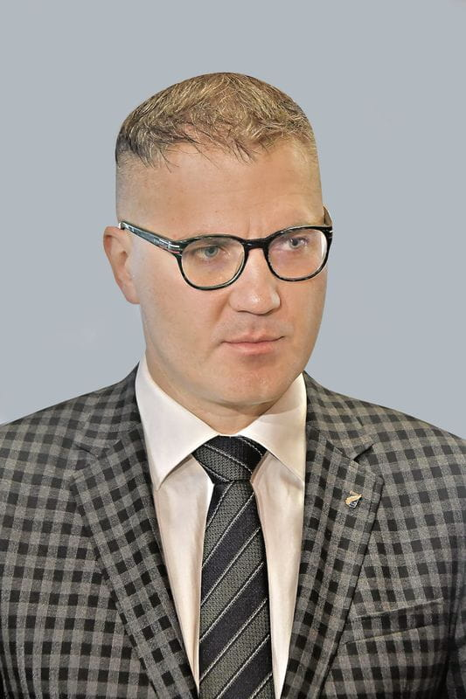

Вадим Гигин, политический аналитик, декан факультета философии и социальных наук БГУ, кандидат исторических наук:

— Когда был объявлен Год народного единства, стало ясно, что нам нужен особый праздник, символизирующий общность всех белорусов. 17 сентября получило свой достойный статус. Это признак существования в Беларуси зрелого гражданского общества. Упорство и настойчивость общественности привели к тому, что власть услышала людей. Сейчас наша задача — сделать так, чтобы 17 сентября, особенно в этом году, стало незабываемым праздником. Когда происходит рост патриотизма, больше внимания уделяется патриотическим ценностям, естественно, обращается внимание и на историю. Потому что история — фундамент всего. Без понимания, знания своей истории не будет ни экономики, ни роста ВВП. В основе лежит осознание своей историко-культурной принадлежности. И мы очень рады, что именно сейчас происходит такой активный процесс поиска исторической правды.

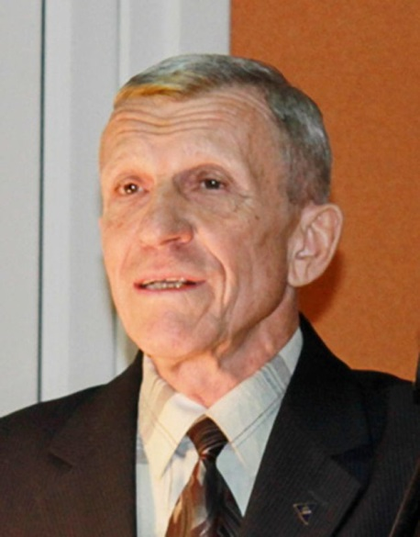

Владимир Егорычев, доцент кафедры истории Беларуси, археологии и специальных исторических дисциплин ГрГУ им. Я. Купалы, кандидат исторических наук:

— 17 сентября 1939 года олицетворяет окончательное историческое оформление белорусской нации, а провозглашение этой даты Днем народного единства — это философское осознание единения как духовного фактора белорусского народа. Это, если хотите, возвращение исторического долга памяти перед дедами и прадедами, не ставшими на колени перед оккупантами. Сентябрьские события 1939 года ликвидировали историческую несправедливость Рижского договора. Фундаментальная философия для всех нас — постоянно и неустанно содержательно наполнять День народного единства новыми достижениями, добрыми поступками, обогащая нашу страну во имя сохранения белорусского народа и родной Беларуси. Мы, белорусы, будем и дальше полагаться на свой труд, развитие, сотрудничество с братскими народами. Находясь на передовой так называемой ледяной войны, мы должны сплотиться, преодолеть все трудности и невзгоды вместе. День народного единства должен напомнить нам, кто мы и откуда, вселять гордость за страну и осознание того, что мы, белорусы, — единый народ.